仓库操作手册
你只需要做三件事：收货 / 查库存 / 调库存。其他不用管。 有疑问直接问。

打开系统
- 手机或电脑浏览器打开 https://chunjiwang.com/
- 用户名：warehouse_demo
- 密码：warehouse123 （这个账号是临时使用账号用来登录和查看系统 后续会重新配置账号）
- 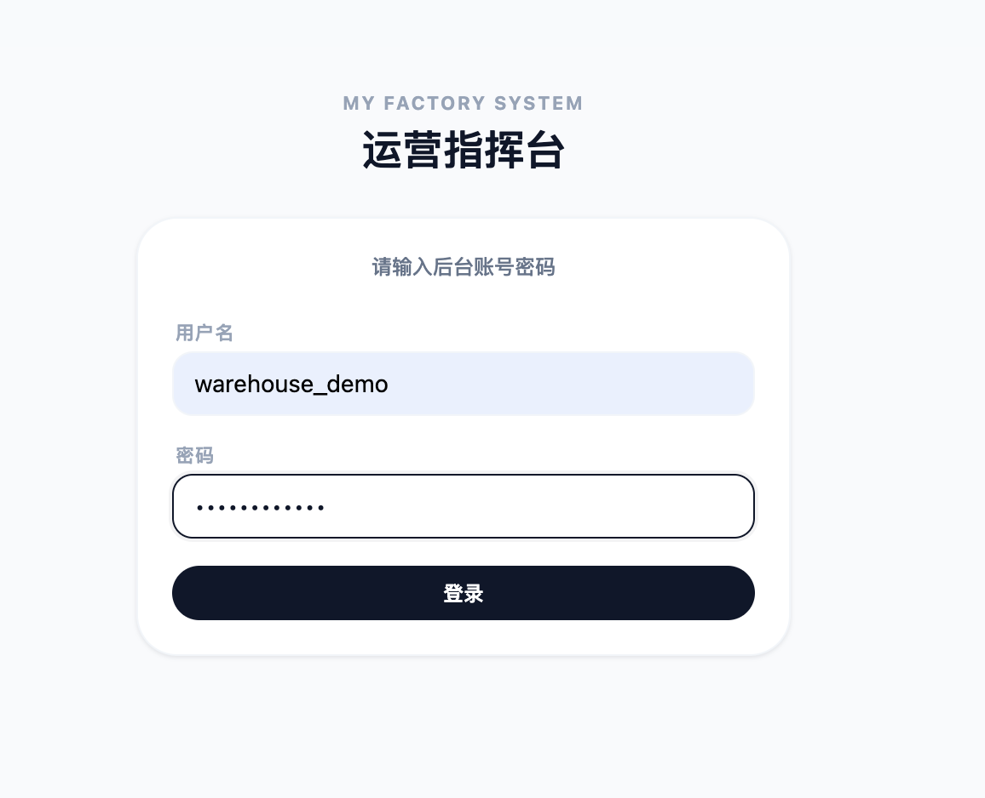
建议：手机浏览器把这个网址添加到主屏幕，以后一点就开。

一、收货（每天最主要的事）
触发时机：供应商送货来了，验完货、点完数，立刻打开系统录入。

步骤
- 左边侧栏点 收货中心
- 从列表里找到今天要收的采购单（可以按供应商名字搜）
- 单个材料收货可以点击确认收货后填写数量，多个可以点击右上角全部按可收量收货后修改数量
- 在本次实收数量里填实际点到的数量（不是订单数量！）
- 备注栏可写“少 5 个”、“有 3 个包装破损”之类
- 点 确认收货
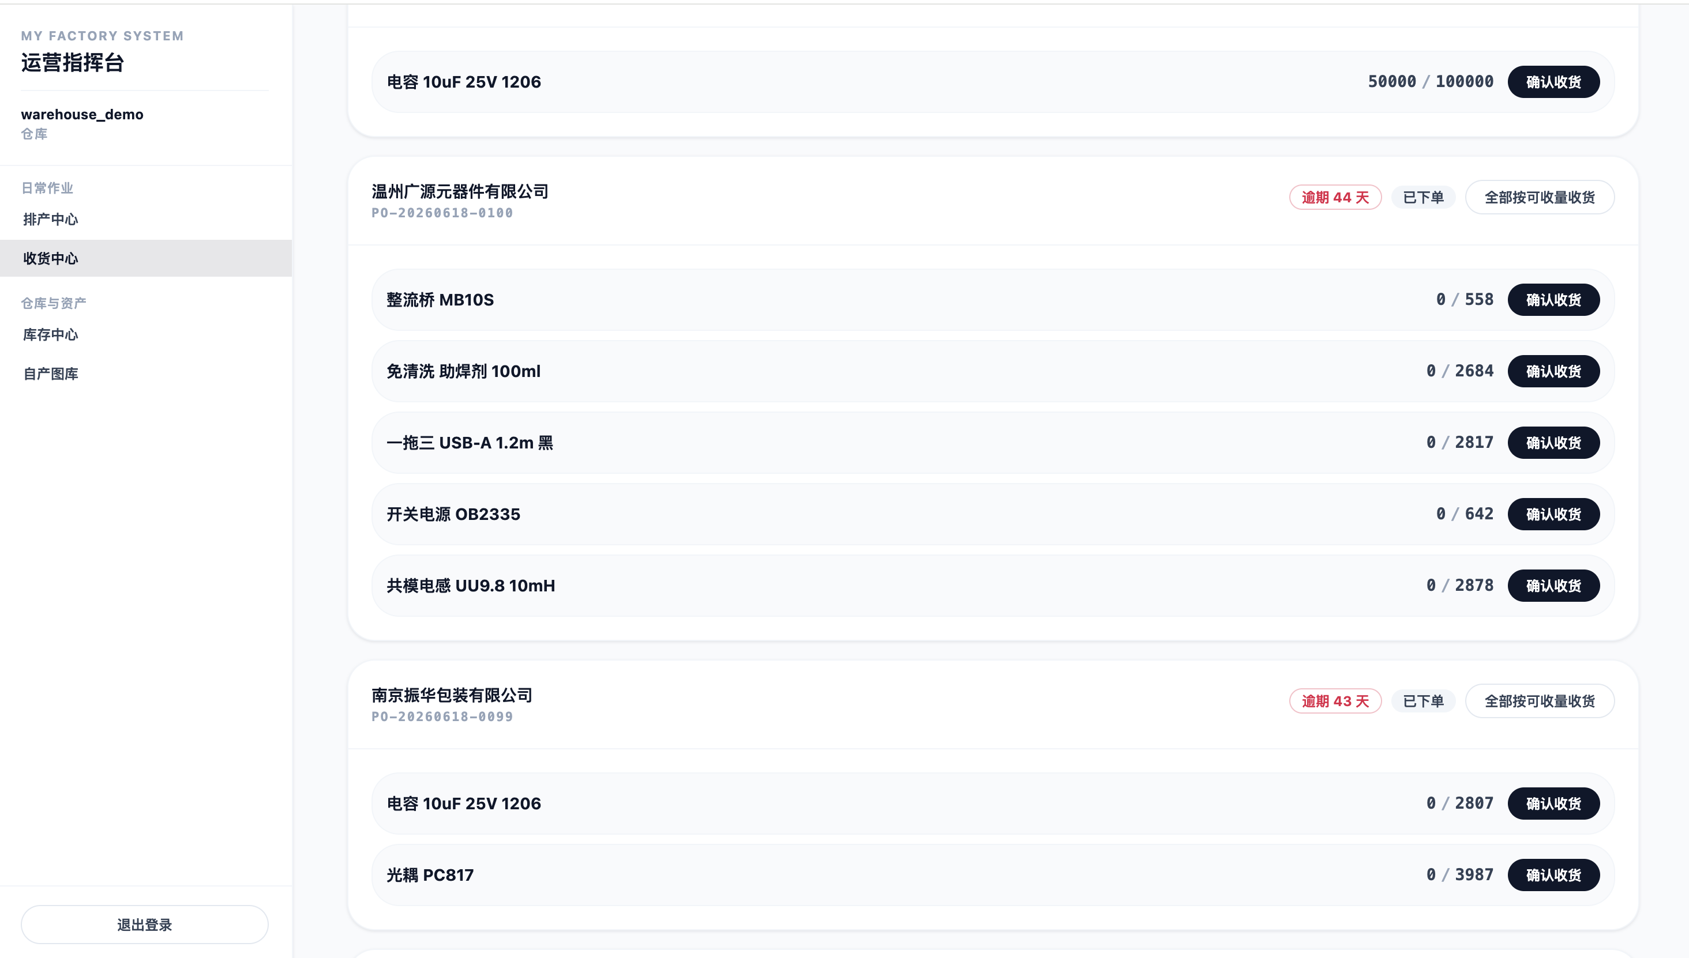
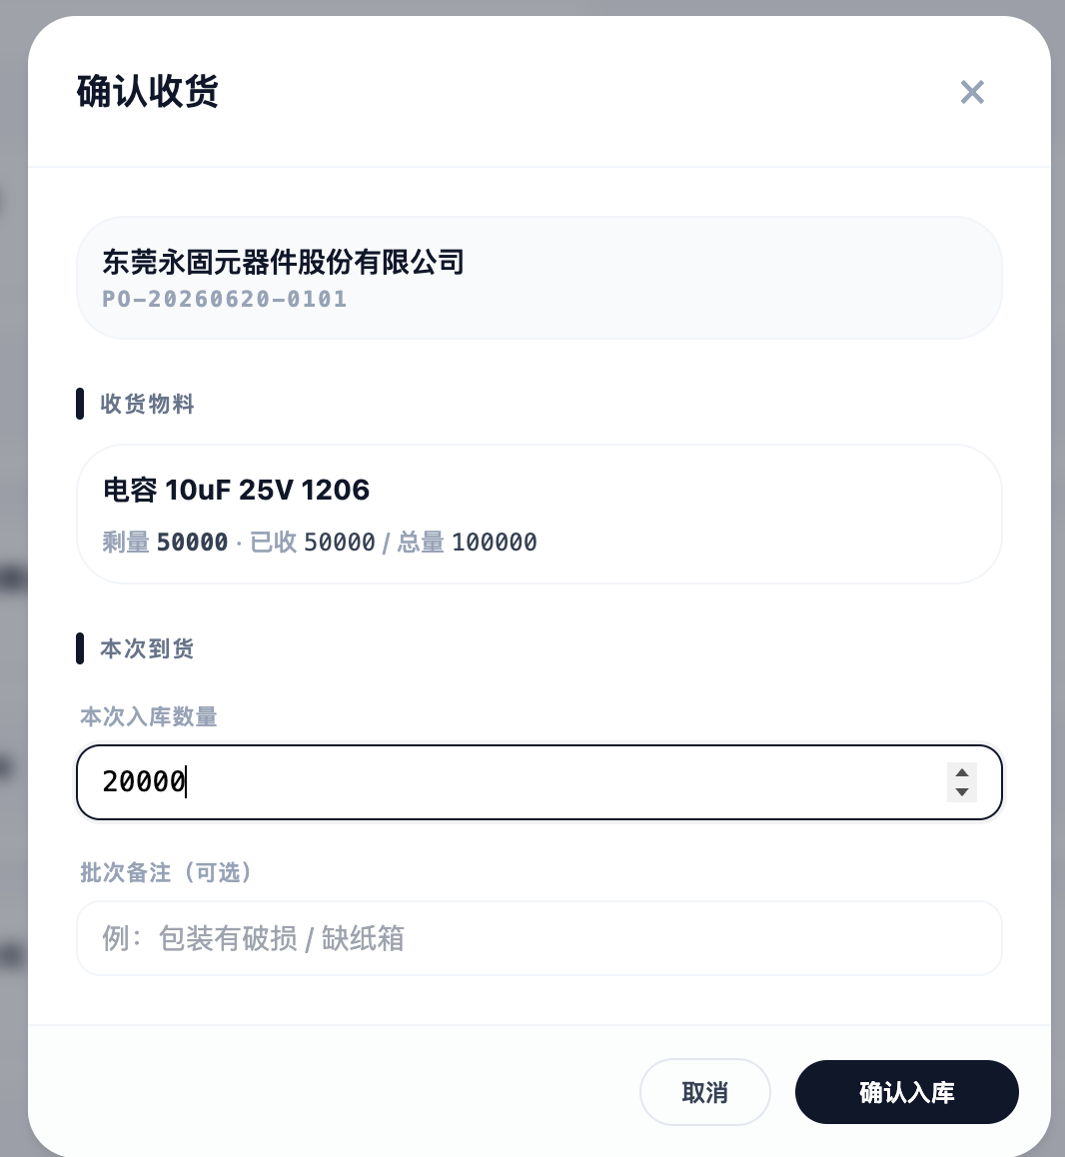
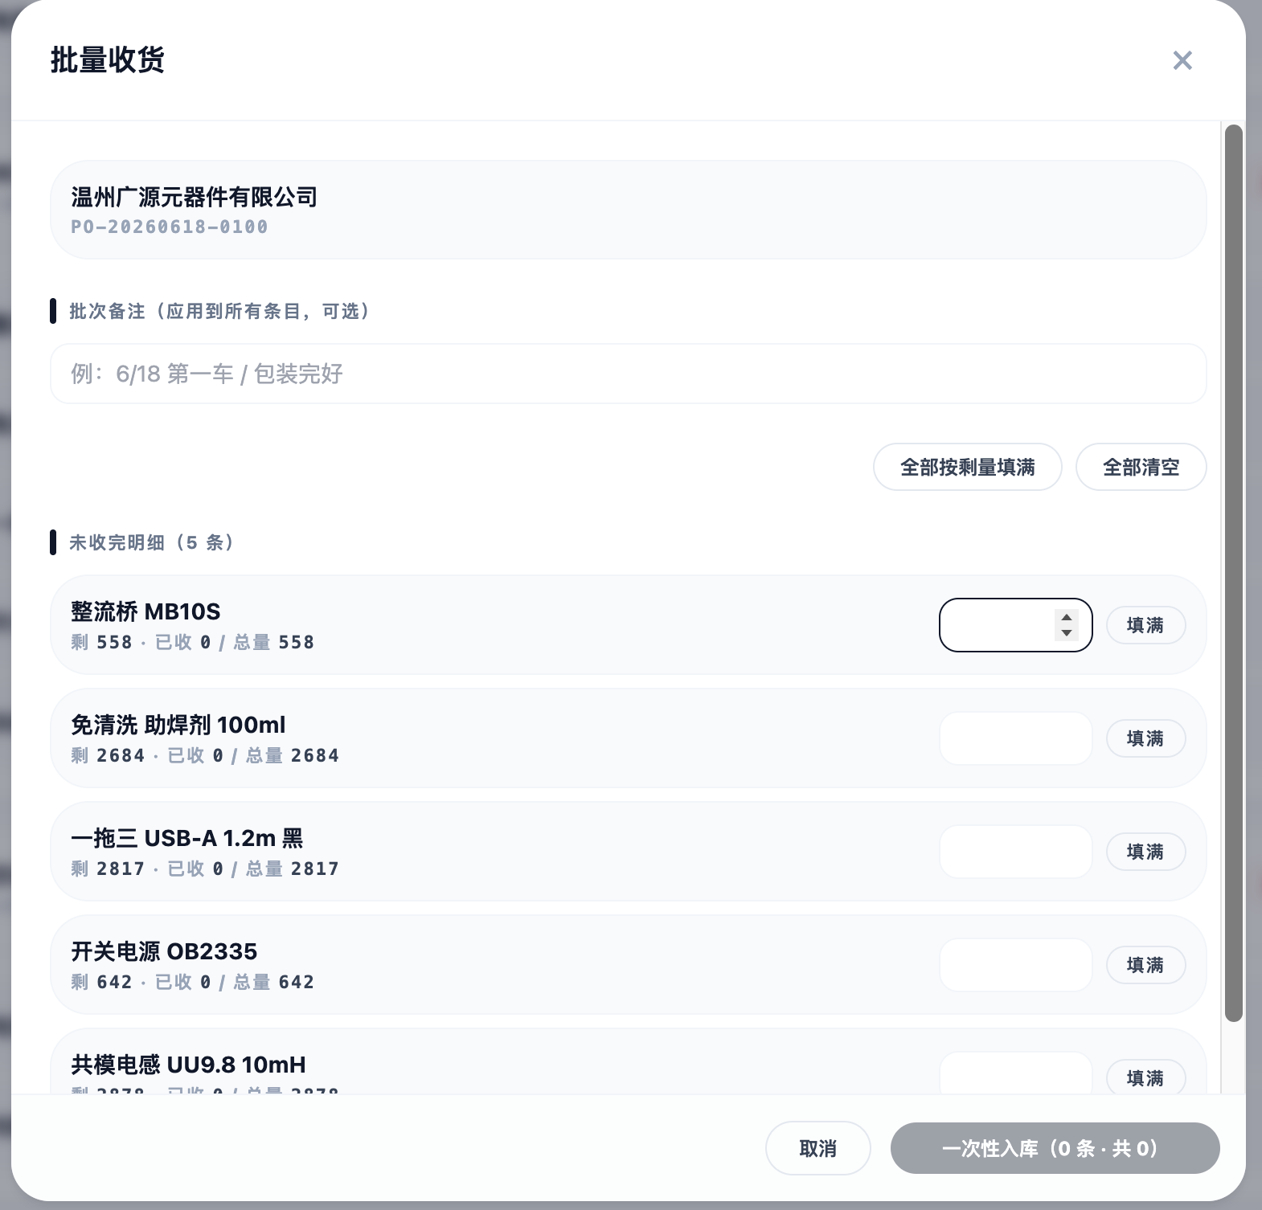

注意
- ✅ 实到多少填多少——比订单少也照实填，系统会记录差异
- ❌ 别自己去改订单数量，那是采购的事
- ❌ 现在不需要等到下班一起录，来一批录一批，因为只需要确认定的材料到货就行

二、查库存
用到的场景：问“XX 还有多少”、生产要领料前想看看够不够。
- 左边侧栏点 库存中心
- 顶部搜索框直接输入产品名或编号
- 库存数字低于安全库存的会显示红色
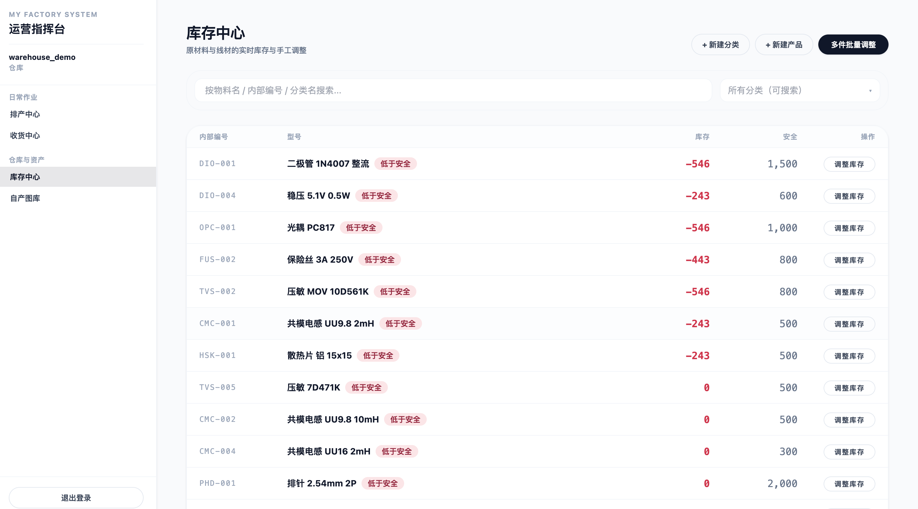外壳类看 自产图库 更直观（带图片）。
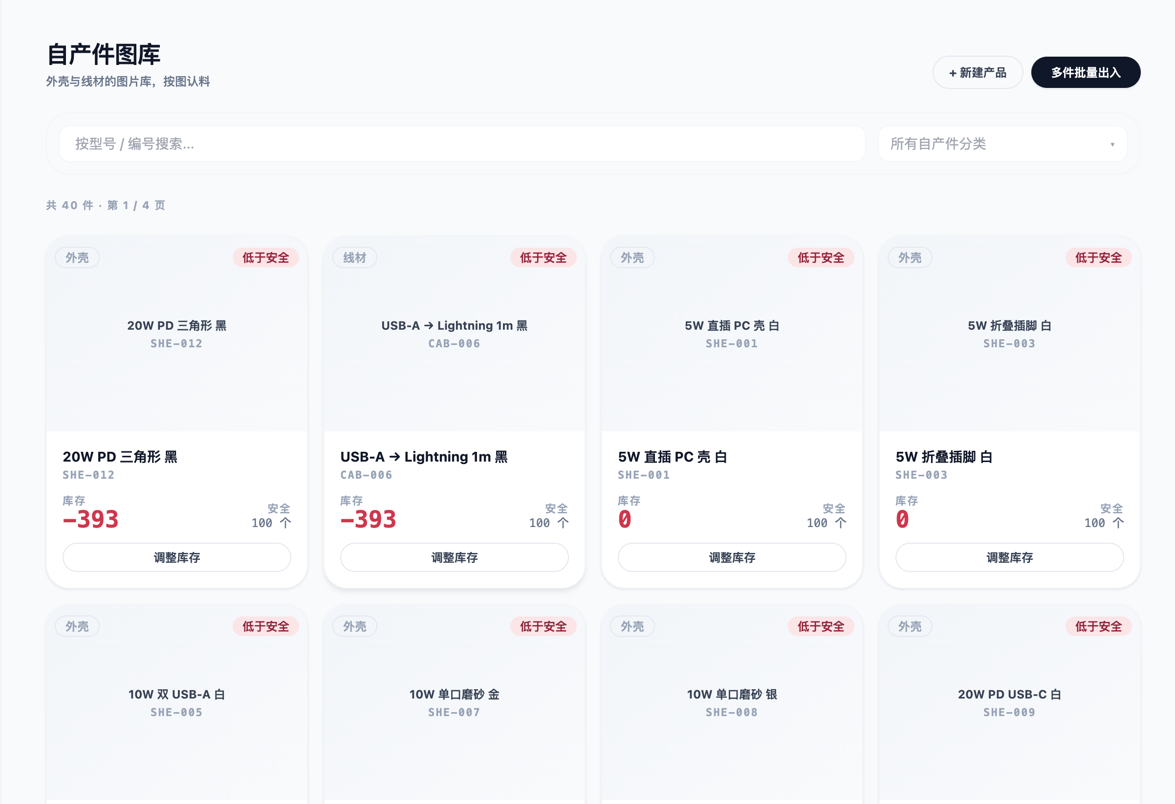

三、库存调整（盘盈盘亏）
触发时机：月底年底盘点、发现实际数和系统数对不上、有物料损坏报废。

步骤
- 侧栏点 库存中心 → 找到那个物料
- 点物料后面的 调整 按钮
- 选类型：
  - 入库/盘盈：实际比系统多（找到之前漏录的）
  - 出库/盘亏：实际比系统少（损坏、丢失、之前漏录出库）
  - 生产入库：自产件做出来了入库（一般排产会自动做，不用手动）
- 填数量（正数）+ 备注（一定要写原因！）
- 确认

注意
- ✅ 备注一定写清楚原因，方便老板对账
- ❌ 别用调整代替收货——收货就走“收货中心”

四、排产（有时候会让你做）
如果让你排产，只要：
- 侧栏点 排产中心
- 看到“待排”的销售明细
- 输入这次排多少、什么时候排
- 确认 → 系统会自动扣料（外壳 + PCB 板 + 线材 + 原材料）
系统允许库存扣成负数——就算某个料没了也能正常排产、系统不会拦你。

常见问题
Q：我点错了怎么办？ A：立刻告诉管理员，让他去后台改。别自己想办法补一笔——会越补越乱。
Q：数量填错已经确认了？ A：同上，找管理员改。别再点第二次确认。
Q：系统卡了怎么办？ A：等 10 秒，还没反应就刷新页面。千万别连点确认，会重复记录。

铁律
- 只要有货进厂，当场录——不能“下班再说”
- 数量照实填，不做“约数”
- 出错立刻说，不要藏

